Министерство здравоохранения Астраханской области
ГБУЗ АО «Центр медицинской профилактики»
Не убивайте лошадей!!!
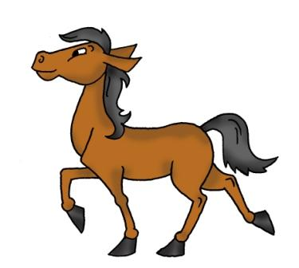
1 капля никотина способна убить лошадь

Конечно, лошади не курят .
Но если представить, что они могли бы курить, то для получения смертельной дозы никотина лошадь должна была бы выкурить около 1000 сигарет одновременно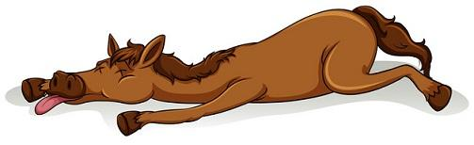

Для взрослого человека смертельная доза – 60 сигарет, для молодых людей
– в два раза меньше. Получается, что от 1 сигареты человек сразу не умирает, а только накапливает болезни, которые обязательно проявятся через несколько лет
К чему может привести курение?
- к бесплодию мужскому и женскому (в дальнейшем трудно будет родить детей)
- к раку легкого (тяжелая одышка, сложно дойти до туалета или компьютера)
- к слепоте (коменты излишни)
- к раку желудка (боль при приеме пищи, питание вводят врачи через специальный зонд)
- к раку горла (потеря голоса)
- к ампутации ног (инвалидное кресло) и т.д.

Есть только одно средство БЫТЬ ЗДОРОВЫМ – отказаться от курения и других вредных привычек.

Министерство здравоохранения Астраханской области ГБУЗ АО «Центр медицинской профилактики»
414024, г. Астрахань, пл. Свободы/ул. Котовского д. 2/6
Тел. (факс) 8(851) 51-24-77, e-mail: kcvlimp_77@mail.ru
САЙТ: гбуз–ао–цмп.рф

